**CENTRO ESTADUAL DE EDUCAÇÃO TECNOLÓGICA PAULA SOUZA**

**Faculdade de Tecnologia de Santana de Parnaíba**

**Curso Superior de Tecnologia em Análise e desenvolvimento de sistemas**

PATRICK ALVES DE SOUSA

VICTOR AMARAL

VICTOR HENRIQUE DE ARRUDA

**AppMakeUp**

**Santana de Parnaíba**

**2022**

PATRICK ALVES DE SOUSA

VICTOR AMARAL

VICTOR HENRIQUE DE ARRUDA

**AppMakeUp**

Trabalho de Conclusão de Curso apresentado à banca de Qualificação da Faculdade de Tecnologia de Santana de Parnaíba como requisito parcial para a obtenção do título de Tecnólogo em análise e desenvolvimento de sistemas, sob a orientação do(a) Professor(a) (COLOCAR A TITULAÇÃO E O NOME DO ORIENTADOR) e coorientação do(a) Professor(a) (COLOCAR A TITULAÇÃO E O NOME DO COORIENTADOR, SE HOUVER)

**Santana de Parnaíba**

**2022**

**(ESTA PÁGINA DEVE SER SUBSTITUIDA PELA FOLHA DE APROVAÇÃO)**

No canto inferior à direita.

Texto sem itálico ou negrito.

Por exemplo:

Este trabalho é

dedicado aos professores e

alunos da Fatec – Stna de Parnaíba.

ou

Dedico este trabalho

aos professores e alunos

da Fatec – Stna de Parnaíba.

AGRADECIMENTOS

Texto elaborado pelo(s) autor(es) dirigido àqueles que contribuíram de maneira relevante à elaboração do trabalho.

O texto não deve ter recuo de parágrafo (tabulação).

Não se esquecer de agradecer à Instituição, orientador, coorientador (quando houver), empresas ou pessoas que apoiaram a pesquisa.

A epígrafe é um texto ou pensamento.

A epígrafe, em geral, é uma citação, devendo seguir a mesma formatação das citações diretas com mais de três linhas (não colocar aspas).

Autor

Ao final, na linha após a citação, colocar o nome do autor à direita.

Sousa, Patrick Alves; Amaral, Victor; Arruda, Victor Henrique. **AppMakeUp**. XX f. (XX: número de páginas) Trabalho de Conclusão de Curso de Tecnologia em (Nome do Curso). Faculdade de Tecnologia de Santana de Parnaíba. Centro Estadual de Educação Tecnológica Paula Souza. Santana de Parnaíba. 2022.

RESUMO

Elemento obrigatório, o resumo em língua vernácula deve apresentar os pontos relevantes do texto, fornecendo uma visão rápida e clara do conteúdo e das conclusões do trabalho. O resumo deve ser elaborado de acordo com a ABNT NBR 6028, na forma de frases concisas e objetivas (e não enumeração de tópicos), utilizando a terceira pessoa do singular, os verbos na voz ativa e evitando-se o uso de expressões negativas. O resumo de um trabalho acadêmico deve conter de 150 a 500 palavras. O texto deve ter espaçamento simples e sem uso de tabulação. Logo abaixo do resumo devem figurar as palavras-chave ou descritores, ou seja, as palavras representativas do conteúdo do trabalho.

**Palavras-chave:** De 3 a 5 palavras, separadas por ponto e finalizada por ponto.

Sousa, Patrick Alves; Amaral, Victor; Arruda, Victor Henrique. **AppMakeUp**. XX p. End-of-course paper in Technologist Degree in (Nome do Curso em inglês, ver página 20). Faculdade de Tecnologia de Santana de Parnaíba. Centro Estadual de Educação Tecnológica Paula Souza. Santana de Parnaíba. (Ano da entrega).

abstract

O abstract deve ser a tradução para o inglês do resumo escrito na página anterior, com a mesma formatação do resumo, ou seja, o texto deve ter espaçamento simples e sem uso de tabulação.

**Keywords:** As palavras-chave do resumo devem ser traduzidas para o inglês, separadas por ponto e finalizada por ponto.

Lista de Ilustrações

**Nenhuma entrada de índice de ilustrações foi encontrada.**

Elemento opcional, utilizado apenas se houver 2 ou mais ilustrações no trabalho. Indica a paginação de cada figura apresentada no trabalho, na ordem em que estas aparecem no texto. Cada item deve ser designado por seu nome específico, acompanhado do respectivo número da folha onde se encontra. Quadros, lâminas, plantas, fotografias, gráficos, organogramas, fluxogramas, esquemas, desenhos e outros, podem ser nomeados de figura, por exemplo: Figura xx. Quadro demonstrativo ...

O nome de toda ilustração deve ficar acima da ilustração e a fonte abaixo (ABNT NBR 14724).

Toda ilustração deve ser citada no texto pelo número e explicada. Por exemplo:

[...] como pode ser observado na figura XX.

LISTA DE TABELAS

Tabela1 – Exemplo de Formatação de Tabela 25

Elemento opcional, utilizado apenas se houver 2 ou mais ilustrações no trabalho. Indica a paginação de cada tabela apresentada no trabalho, na ordem em que estas aparecem no texto. Cada item deve ser designado por seu nome específico, acompanhado do respectivo número da folha onde se encontra.

O nome de toda tabela deve ficar acima da tabela e a fonte abaixo (ABNT NBR 14724).

Toda tabela deve ser citada no texto pelo número e explicada. Por exemplo:

[...] como pode ser observado na tabela XX.

Lista de Abreviaturas e Siglas

**ABNT**  Associação Brasileira de Normas Técnicas

**FATEC** Faculdade de Tecnologia

**IBGE** Instituto Brasileiro de Geografia e Estatística

**TCC** Trabalho de Conclusão de Curso

Elemento opcional. Consiste na relação alfabética das abreviaturas e siglas utilizadas no texto, seguidas das palavras ou expressões correspondentes grafadas por extenso. Recomenda-se a elaboração de lista própria para cada tipo (abreviaturas e siglas).

Lista de Símbolos

dab Distância euclidiana

Elemento opcional. Elaborada de acordo com a ordem apresentada no texto, com o devido significado. Veja exemplo acima.

**SUMÁRIO**

1 Descrição Geral 6

1.1 Finalidade do *software* 6

1.2 Público alvo 6

1.3 Diagrama geral dos processos do sistema 6

2 Requisitos 7

2.1 Requisitos Funcionais 7

2.2 Requisitos não funcionais 7

3 Casos de Uso 9

3.1 Descrição Detalhada dos Casos de Uso 9

3.1.1 UC01 – Autenticar Usuário 9

3.1.2 UC03 – Manter Paciente 10

4 Banco de Dados 13

4.1 Diagrama Entidade Relacionamento 13

4.2 Dicionário de Dados 13

4.3 Escolha da Solução 13

5 Considerações Finais 14

6 Referências 15

# Descrição Geral

|  |  |
| --- | --- |
| Título do Software: | **AppMakeUp** |
| Plataforma / Arquitetura: | (web / desktop / mobile /...) (cliente/servidor / ) |
| Linguagens de programação: | (Java / PHP / C# / ...) |
| Linguagens de marcação: | (HTML 5 / CSS 3 / ...) |
| Ferramentas utilizadas: | (alguma IDE / framework /...) |
| SGBD: | (indicar qual foi utilizado) |

Conteúdo... (Descreva em linhas gerais o que é o sistema, o que faz, como surgiu a ideia, descreva em detalhes o porquê das escolhas da tabela acima)

## Finalidade do *software*

Conteúdo... (descreva qual o objetivo do sistema, que resultados se espera do mesmo)

## Público alvo

Conteúdo... (descreva quem são diversos usuários possíveis do sistema, sua abrangência)

## Diagrama geral dos processos do sistema

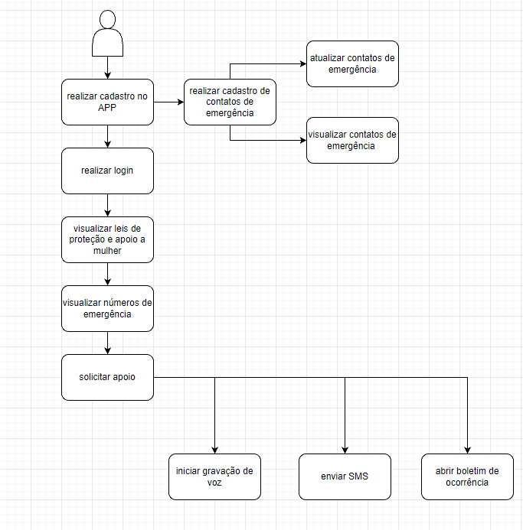

# Requisitos

## Requisitos Funcionais

(Requisito funcional: funções que o software deve ser capaz de executar. Ex: O sistema deve calcular o total a ser pago de comissão para cada vendedor)

(tabela contendo os requisitos levantados que comporão o sistema. Pode ser organizada por subsistemas ou não. Associe-os depois aos casos de uso)

Ex.:

|  |  |  |
| --- | --- | --- |
| **#** | **Requisitos Funcionais** | **Casos**  **de Uso** |
| RF01 | O sistema deverá permitir o cadastro de pacientes pelos médicos e administrador do sistema. | UC03 |
| RF02 | O sistema deverá permitir cadastro de novos usuários no sistema aos administradores. | UC02 |
| RF03 |  |  |
| ... |  |  |

## Requisitos não funcionais

(Requisito não funcional: referem-se à qualidade, à especificidade que se deseja do sistema)

(tabela contendo os requisitos não funcionais levantados que comporão o sistema. Pode ser organizada por subsistemas ou não)

Ex.:

|  |  |
| --- | --- |
| **#** | **Requisitos Não Funcionais** |
| RNF01 | Os navegadores utilizados deverão ser Internet Explorer 8 ou superior, Mozila Firefox 7 ou superior, Chrome 18. |
| RNF02 | O banco de dados utilizado deverá ser MySql versão 5.0. |
| RNF03 | O sistema deverá ter controle de acesso por usuário e senha. |
| RNF04 | A senha deverá conter entre 6 e 12 caracteres. |
| RNF05 | Somente o gerente geral da empresa poderá cadastrar os usuários. |
| RNF06 | Somente os gerentes de cada departamento possuem privilégios de administrador do sistema |
| RNF07 | Um histórico de todas as transações devem ser armazenadas para posterior auditoria |
| RNF08 | O período de cálculo das comissões devem ser sempre entre o primeiro e último dia de cada mês |
| RNF09 | O índice de ICMS depende do Estado de origem e destino conforme tabela em anexo. |
| ... | ... |

# Casos de Uso

(São diagramas Incluir diagramas UML de casos de uso.)

Ex.:

UC01 Autenticar Usuário

UC02 Manter Administrador

UC03 Manter Paciente

Etc...

Diagrama 1 de Casos de Uso – UC005

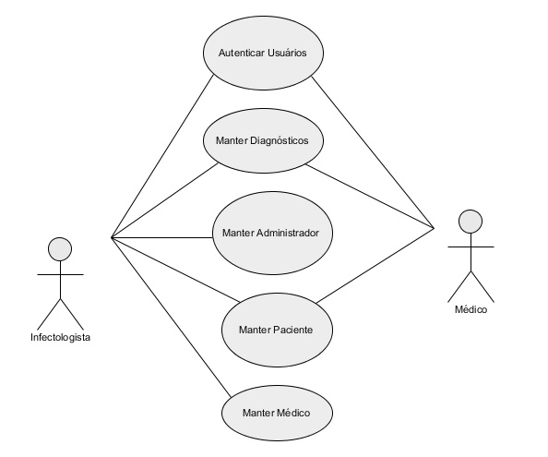

## Descrição Detalhada dos Casos de Uso

### UC01 – Autenticar Usuário

Ex.:

|  |  |
| --- | --- |
| Nome | **Autenticar Usuário** |
| Descrição | Autenticar usuário no sistema. |
| Atores | Médico, Infectologista. |
| Pré-condição | Usuário deverá estar conectado a internet. |
| Pós-condição | (Sucesso) Usuário autenticado no sistema.  (Falha) Resultado de login ou senha inválidos. |
| Fluxo Principal | 1. O usuário fornece as informações para logar no sistema (login e senha) **[FA1]**.  2. O sistema autentica o usuário e o redireciona à página principal do sistema.  3. O caso de uso é finalizado. |
| Fluxo Alternativo | **FA1.** O sistema detecta a falta de informações obrigatórias e/ou inconsistência de informação.  1.1. O sistema informa os campos obrigatórios a serem preenchidos.  1.2. Retorna ao passo 1. |

### UC03 – Manter Paciente

|  |  |
| --- | --- |
| Nome | **Cadastrar paciente** |
| Descrição | Cadastrar novo paciente no sistema. |
| Atores | Médico, Infectologista. |
| Pré-condição | Usuário deverá estar logado no sistema.  Paciente deverá ter um pré-cadastro. |
| Pós-condição | (Sucesso) Cadastro de paciente efetuado com sucesso.  (Falha) Sistema identifica falta de integridade nas informações. |
| Fluxo Principal | 1. O usuário fornece as informações do novo paciente (nome completo, estado, telefone, entre outras informações referentes ao paciente). **[FA1]**  2. O sistema inclui o novo paciente e suas informações e gera um número de paciente.  3. O caso de uso é finalizado. |
| Fluxo Alternativo | **FA1.** O sistema detecta a falta de informações obrigatórias e/ou inconsistência de informação.  1.1. O sistema informa os campos obrigatórios a serem preenchidos.  1.2. Retorna ao passo 1. |

|  |  |
| --- | --- |
| Nome | **Excluir paciente** |
| Descrição | Excluir um paciente do sistema. |
| Atores | Médico, Infectologista. |
| Pré-condição | Usuário deverá estar logado no sistema. |
| Pós-condição | (Sucesso) Paciente excluído com sucesso.  (Falha) Paciente possui pendências e não pode ser excluído. |
| Fluxo Principal | 1. O caso de uso é iniciado a partir do caso de uso Pesquisar paciente, quando o usuário deseja efetuar a exclusão de um paciente.  2. O usuário seleciona o paciente que deseja excluir pelo botão excluir.  3. O sistema alerta o usuário sobre a exclusão e possibilita a tomada de decisão (confirmar exclusão / cancelar). [FA1]  4. O sistema exclui o paciente.  5. O sistema deverá exibir um popup informando que a exclusão foi realizada com sucesso.  6. O caso de uso é finalizado. |
| Fluxo Alternativo | **FA1.** O sistema detecta qual opção o usuário escolheu.  1.1. Confirmada a exclusão o caso de uso dará continuidade ao passo 4.  1.2. Cancelada a exclusão o caso de uso retorna ao passo 1. |

|  |  |
| --- | --- |
| Nome | **Alterar paciente** |
| Descrição | Alterar um paciente do sistema. |
| Atores | Médico, Infectologista. |
| Pré-condição | Usuário deverá estar logado no sistema. |
| Pós-condição | (Sucesso) Paciente alterado com sucesso. |
| Fluxo Principal | 1. O caso de uso é iniciado a partir do caso de uso Pesquisar paciente, quando o médico deseja efetuar a alteração de um paciente.  2. O usuário seleciona o paciente que deseja alterar pelo botão alterar.  3. O sistema dispõe visualmente todos os campos que podem ser alterados.  4. O usuário entra com novas informações sobre o paciente e finaliza o passo.  5. O sistema alerta o operador sobre as alterações e possibilita a tomada de decisão (confirmar alterações / cancelar). [FA1]  6. O sistema altera o paciente.  7. O sistema deverá exibir um popup informando que a alteração foi realizada com sucesso.  8. O caso de uso é finalizado. |
| Fluxo Alternativo | **FA1.** O sistema detecta qual opção o usuário escolheu.  1.1. Confirmada a alteração o caso de uso dará continuidade ao passo 6.  1.2. Cancelada a alteração o caso de uso retorna ao passo 4. |

|  |  |
| --- | --- |
| Nome | **Visualizar paciente** |
| Descrição | Visualizar informações de um paciente cadastrado no sistema. |
| Atores | Médico, Infectologista. |
| Pré-condição | Usuário deverá estar logado no sistema.  Paciente deverá estar cadastrado no sistema. |
| Pós-condição | (Sucesso) Sistema retorna informações do paciente para visualização.  (Falha) Paciente não encontrado. |
| Fluxo Principal | 1. O caso de uso é iniciado a partir do caso de uso Pesquisar paciente, quando o médico deseja visualizar informações de um paciente.  2. O médico seleciona o paciente que deseja visualizar pelo botão visualizar.  3. O sistema dispõe visualmente todas as informações do paciente. |
| Fluxo Alternativo |  |

*(fonte dos casos de uso acima: TCC’s antigos na área de Tecnologia da Informação) ç apague esta frase.*

# Banco de Dados

## Diagrama Entidade Relacionamento

Conteúdo...

## Dicionário de Dados

Conteúdo...

## Escolha da Solução

Conteúdo... (porque o uso da linguagem, bd, arquitetura,...)

# Considerações Finais

Conteúdo...

# Referências

SOMMERVILLE, I. **Engenharia de Software.** 8ª Edição. São Paulo: Pearson Addison-Wesley, 2007.

**APÊNDICE A - Manual do Usuário**

Aqui vai o manual do usuário.